新疆大学2007年—2008年第2学期期末考试试题
{数字逻辑电路} 试卷标准答案及评分标准
开课院（系） 信息科学与工程 2008年7月
第一部分 选择题（共 20 分）
一、单项选择题（每题只有一个正确答案，答对一题得2分，共20分）

1、A 2、B 3、C 4、D 5、A
6、B 7、C 8、D 9、A 10、B

第二部分 非选择题（共80分）
二、填空题(每题1分,共10分)

11、0010 0111， 1000 0111
12、1， 0
13、时序（逻辑）电路， 组合（逻辑）电路
14、逻辑（函数）式， 逻辑图
15、1， 2

三、判断题(每题2分,共10分,答A表示说法正确.答B表示说法不正确,本题只须指出正确与错误,不需要修改)

16、B 17、B 18、B 19、A 20、B

四、用公式法或卡诺图法化简下列逻辑函数式（每题5分，共10分）
21、$Y=\bar{B}⋅\bar{D}+\bar{C}⋅D$
22、$Y=A⋅\bar{B}+C+D$

五、综合分析题（共2小题，共22分）
23、动作特点：该触发器为下降沿动作的JK触发器（2分），在CP脉冲的下降沿到来时刻若J=K=0则状态保持，若J=K=1则状态翻转，若J=1,K=0则触发器置1，若J=0,K=1则触发器置0；按此画出输出端波形图（5分）
触发器特型方程为：$Q^{n+1}=J⋅{\bar{Q}}^{n}+\bar{K}⋅Q^{n}$（3分）

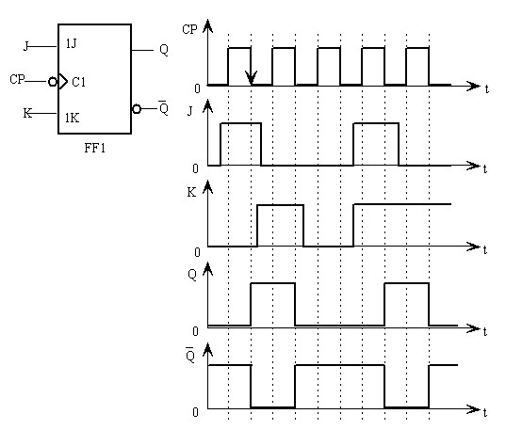

24、驱动方程：$\begin{aligned}\left\{J_{0}=K_{0}=1 | \right.\left\{J_{1}=Q_{0}⋅{\bar{Q}}_{2},K_{1}=Q_{0} | \right.\end{aligned}$（2分）输出方程：$Y=Q_{0}⋅Q_{2}$（2分）
将驱动方程代入JK触发器的特性方程$Q^{n+1}=J⋅{\bar{Q}}^{n}+\bar{K}⋅Q^{n}$中可得：
状态方程：$\begin{aligned}\left\{Q_{0^{n+1}}={\bar{Q}}_{0} | \right.\left\{Q_{1}^{n+1}=Q_{0}⋅{\bar{Q}}_{1}⋅{\bar{Q}}_{2}+{\bar{Q}}_{0}⋅Q_{1} | \right.\end{aligned}$ （2分）
状态转换图：（5分）
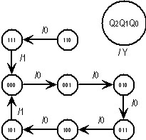
此电路能够自启动（1分）

六、应用设计题（共2小题，共28分）
25、
（1）逻辑抽象：设输入变量A=1代表主裁判按下按钮，A=0代表不按；B、C=1分别代表两个副裁判按下按钮，B=C=0代表不按；输出变量Z=1表示裁判裁定试举成功，Z=0表示试举不成功。（2分）由此画出真值表。（3分）
 | 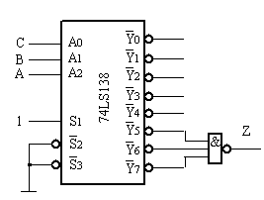
  A | B | C | Z
  0 | 0 | 0 | 0
  0 | 0 | 1 | 0
  0 | 1 | 0 | 0
  0 | 1 | 1 | 0
  1 | 0 | 0 | 0
  1 | 0 | 1 | 1
  1 | 1 | 0 | 1
  1 | 1 | 1 | 1
（2）逻辑函数式：$Z=m_{5}+m_{6}+m_{7}=\overline{{\bar{m}}_{5}⋅{\bar{m}}_{6}⋅{\bar{m}}_{7}}$ （3分）
（3）逻辑图（5分）

26、
（1）逻辑抽象：设X为输入变量，X=1表示输入一个1，X=0表示输入一个0；Y为输出变量，Y=1表示连续输入3个或3个以上的1，反之Y=0；S0状态表示没有1输入，S1表示输入了一个1，S2表示输入了两个1，S3表示输入了3个或3个以上的1。（3分）
（2）画出状态转换图（表）并化简。（3分）
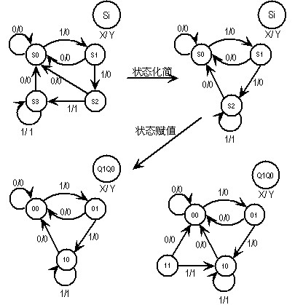
（3）状态赋值：令S0=00，S1=01，S2=10，画出次态/输出卡诺图，得到电路的状态方程、输出方程，选择触发器类型（D触发器或者JK触发器），改变状态方程的形式得到驱动方程。（6分）
次态/输出卡诺图
Q₁^{n}Q₀^{n}  X | 00 | 01 | 11 | 10
0 | 00/0 | 00/0 | xx/x | 00/0
1 | 01/0 | 10/0 | xx/x | 10/1

化简得状态方程：$\begin{aligned}\left\{Q_{0^{n+1}}=X⋅{\bar{Q}}_{0}⋅{\bar{Q}}_{1} | \right.\end{aligned}$
输出方程：Y=XQ₁
选择相应触发器类型：可选择D触发器或者JK触发器（略）

（4）画出电路图。（3分） （略）

